¿QUÉ ES EL MÉTODO CIENTÍFICO?



**LOGRO**: *Identificar la forma como los científicos realizan descubrimientos científicos y formulan teorías aplicando el método científico que les permitan explicar fenómenos físicos, químicos, biológicos y ecológicos*

**¿QUÉ ES EL MÉTODO CIENTÍFICO?**

El método científico son el conjunto de pasos y procedimientos que los científicos utilizan para dar una respuesta razonada a los procesos que observamos, tanto en las realidades naturales como en las sociales, con el fin de formular leyes para la comprensión de dichas realidades.

Dicho de una forma sencilla, el método científico es una herramienta de investigación cuyo objetivo es resolver las preguntas formuladas mediante un trabajo sistemático y, en este sentido, comprobar la veracidad o falsedad de una tesis.

**PASOS DEL MÉTODO CIENTÍFICO**:

1. ***OBSERVACION:*** Es el inicio de una investigación. Observar no es solo “mirar”, sino examinar el entorno o un fenómeno; para esto utilizamos todos nuestros sentidos y los aparatos de observación o de medición. La observación debe repetirse una y otra vez para recoger datos precisos. Encontramos dos tipos de observación:

|  |  |
| --- | --- |
| *Observación cualitativa* | *Observación cuantitativa* |
| Las observaciones cualitativas permiten describir las cualidades de los fenómenos u objetos a investigar; como color, olor, forma, etc.  Ej; La flor de la caléndula tiene color amarilla y anaranjada | Las observaciones cuantitativas tratan de determinar **cantidades** con números, ya que le permiten a la persona cuantificar los resultados. Estas observaciones pueden hacerse con instrumentos que permiten al usuario conocer varias cantidades físicas.  Ej: La Vaca tiene 4 patas. |

1. ***FORMULACION DE PROBLEMA:*** una vez recogidos los datos y la información mediante la observación, el investigador debe formular **una pregunta**, es decir, plantear el problema que se quiere resolver con la investigación.

|  |  |  |
| --- | --- | --- |
| *PREGUNTA CIENTÍFICA* | *Son preguntas que realizamos sobre fenómenos físicos, químicos, biológicos y ecológicos.* | *¿Qué es un huracán?* |
| *PREGUNTA NO CIENTÍFICA* | *Son preguntas que no tienen relación con fenómenos naturales.* | *¿Quién es el presidente de los Estados Unidos?* |

1. ***HIPOTESIS:*** consiste en dar una o varias posibles respuestas al problema que se ha planteado anteriormente. Estas respuestas son lo que se conoce como hipótesis, es decir, **suposiciones** que hace el investigador. Estas hipótesis han de ser, posteriormente, aceptadas o rechazadas.

***Ejemplo:*** *¿El agua conduce la corriente eléctrica?* ***Hipótesis:*** *El agua es un excelente conductor de electricidad****.***

1. 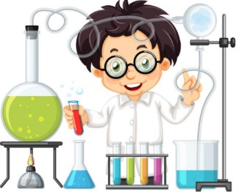***EXPERIMENTACION:*** durante esta fase hay que llevar a cabo experimentos que permitan **demostrar** que la hipótesis planteada es verdadera o que, por el contrario, no lo es. Estos experimentos tienen que poder ser repetidos por otras personas y obtener los mismos resultados. En los experimentos recolectamos la información de forma organizada en tablas y gráficas y empleamos unidades de medición.

***RECOLECCION DE DATOS***

|  |  |
| --- | --- |
| TABLAS | GRÁFICAS |
|  |  |

***UNIDADES DE MEDICIÓN***

|  |  |  |
| --- | --- | --- |
| *MAGNITUD* | *INSTRUMENTO DE MEDICION* | *UNIDAD DE MEDIDA MAS UTILIZADA* |
| *MASA* |  | *Kilogramo, gramo, libra, arrobas, toneladas, etc* |
| *VOLUMEN* |  | *Litros, mililitros, galones, centímetros cúbicos, metros cúbicos, etc* |
| *LONGITUD* |  | *Metro, Kilometro, centímetro, milímetro, etc* |
| *TIEMPO* |  | *Segundo, minuto, hora, semanas, días, etc.* |

1. ***ANALISIS DEL EXPERIMENTO:*** Se realizan cálculos, gráficos o tablas para resumir y condensar la información. La idea es dar forma y facilitar la comprensión de los datos obtenidos de la experimentación.

|  |
| --- |
| ***APRENDIENDO PALABRAS NUEVAS:***   * ***FENÓMENO:*** Manifestación de una actividad que se produce en la naturaleza y se percibe a través de los sentidos. * ***TÉORIA:*** *Una vez que la experimentación haya servido para demostrar que la hipótesis planteada tiene sentido, se elaborará una teoría. La teoría será el resultado de aquellas hipótesis que tengan una probabilidad mayor de ser confirmadas como ciertas.* * ***LEY: E****n el caso de la teoría pueda ser demostrada mediante nuevas experimentaciones, la teoría pasará a convertirse en ley.* |

1. ***CONCLUSIONES:*** A partir de los resultados de la experimentación se puede d**emostrar o refutar la hipótesis**. Si ocurre lo primero, se puede desprender una teoría o ley. En cambio, si la hipótesis fuera rechazada, se podría plantear otra



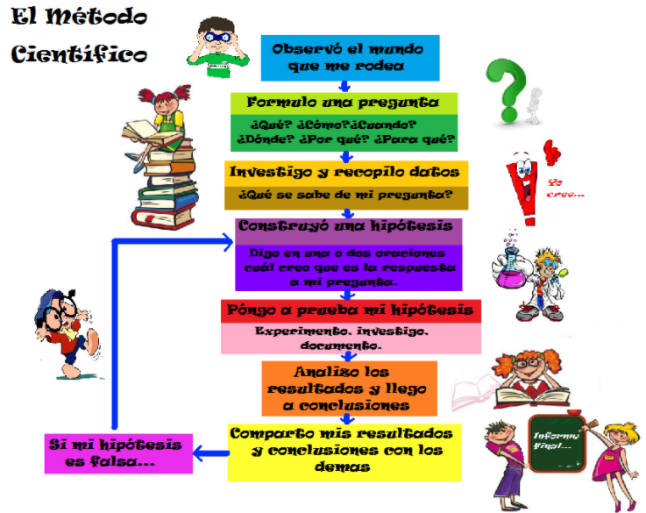



ACTIVIDADES POR DESARROLLAR

1. ¿Qué es el método científico y quienes lo utilizan? ________________________________

____________________________________________________________________________________________________________________________________________________

1. Busca en la siguiente sopa de letras palabras relacionadas con el método científico (utiliza colores).

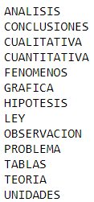 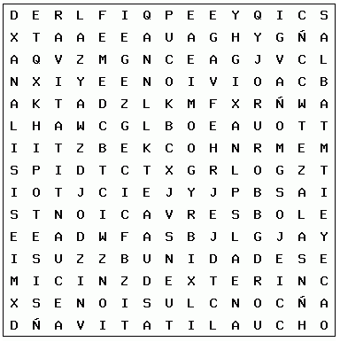

1. Toma una fruta que tengas en tu casa y realiza una lista de observaciones utilizando todos los sentidos, clasificándolos en observaciones cualitativas y cuantitativas con una X.

|  |  |  |  |
| --- | --- | --- | --- |
|  | OBSERVACIONES | Cualitativas | Cuantitativas |
| Vista: |  |  |
| Olfato: |  |  |
| Gusto: |  |  |
| Tacto: |  |  |
| Oído: |  |  |

1. Realiza 5 preguntas científicas y 5 preguntas no científicas.

|  |  |
| --- | --- |
| **Preguntas Científicas**: _________________  ____________________________________  ____________________________________ | **Preguntas no científicas: ________________**  **_____________________________________**  **_____________________________________** |

1. Para la siguiente actividad vas a necesitar unos materiales para hacer el experimento y a partir de la pregunta formulada vas a realizar: Hipótesis, dibujos del experimento.

|  |  |
| --- | --- |
| Materiales:  2 vasos  2 huevo  Sal  Cuchara  Agua | Procedimiento:   * Marca cada vaso del 1 al 2. * Agregar a cada vaso agua hasta que quede 3/4 lleno. * Al vaso numero 2 agregar 6 cucharadas de sal y revolver. * Colocar los huevos en cada vaso. |

HIPÓTESIS: ___________________________

____________________________________

PREGUNTA: ¿Qué hace que Flote el Huevo?

DIBUJA EL EXPERIMENTO

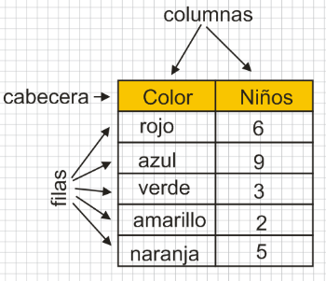

1. Las tablas se configuran en filas y columnas. La intersección de una fila con una columna se llama celda. La tabla del ejemplo tiene 12 celdas. La fila que recoge los datos cualitativos principales de la tabla es la cabecera. Organiza los siguientes datos en tablas.
2. Los sacos que se han vendido en una tienda por colores durante 10 días han sido los siguientes: rojo: 15; azul: 19; marrón: 5; Amarillo: 8; verde: 12.
3. A continuación, mostramos la cantidad de niños que fueron capaces de resolver la tarea: En el salón de 3 año 8 niños desarrollaron la tarea; En el salón de 4 años 11 niños desarrollaron la tarea; En el salón de 5 años 24 niños desarrollaron la tarea.
4. Una gráfica o una representación gráfica o un gráfico, es un tipo de representación de datos. Hay diferentes tipos de gráficos.

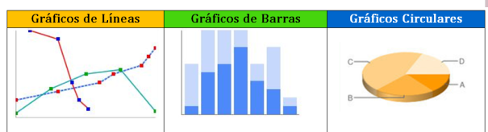

Realiza del punto 6 graficas de barras del punto a y b.

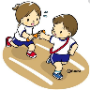

**DESAFIO**

1. a. Realice la lectura del experimento de Fleming:

**Fleming y la penicilina**

Alexander Fleming, bacteriólogo inglés, que trabajaba en el hospital Saint Mary’s de Londres investigando bacterias que producen enfermedades graves en el hombre, descubrió la Penicilina, una sustancia secretada por un hongo mohoso. Su historia es la siguiente:

En los años 20 del siglo pasado, Fleming, preocupado por las infecciones producidas por algunas bacterias que, además, eran en esos entonces mortales para el hombre, se dedicaba a investigar la forma de crear vacunas para proteger a las personas contra estos microorganismos. Para poder inventar una vacuna, debía sembrar las bacterias y luego tratar de hacerlas inofensivas para el hombre. Esto con el fin de poderlas introducir en el cuerpo humano sin que causaran las enfermedades. Así se fabrican actualmente todas las vacunas.

Los cultivos de bacterias se realizan en unas cajitas conocidas como cajas de Petri y se llevan a un lugar con una temperatura adecuada para que las bacterias crezcan. Fleming sembraba las bacterias en su laboratorio y las incubaba en el sótano del hospital. En julio de 1928, el científico decide tomarse unas vacaciones y luego de un largo mes, a mediados de septiembre, regresa al trabajo y se encuentra con que muchas de sus cajas con bacterias habían sido contaminadas con un hongo, el Penicillium notatum.

Realmente molesto por el descuido de su ayudante, se dispone a lavar y esterilizar nuevamente las cajas, pero se da cuenta de que en las cajas invadidas por el hongo el crecimiento bacteriano se había detenido y las bacterias habían muerto. Sorprendido por este hallazgo, en vez de lavar las cajas, se pregunta ¿qué fue lo que inhibió el crecimiento bacteriano y mató a las bacterias?

Como es de suponer, Fleming cree que es el hongo el que inhibe este crecimiento y mata las bacterias, ya que es lo único diferente entre las cajas con bacterias vivas y las cajas con bacterias muertas. Intrigado, y con una posible respuesta a su pregunta, realiza una serie de experimentos controlados, en los que siembra bacterias y luego introduce el hongo. Los resultados son siempre los mismos: en las cajas de Petri en las que se había inoculado el hongo, las bacterias morían y en las que no se había inoculado el hongo, las bacterias se reproducían.

Encantado con su descubrimiento, decide aislar la sustancia secretada por el hongo y experimentar con ella. Obtiene los mismos resultados: esta sustancia es la encargada de matar las bacterias y controlar su crecimiento. Por ser una sustancia extraída del Penicillium notatum, le da el nombre de Penicilina, y se descubre entonces el primer antibiótico. Fleming y otros científicos ganan el Premio Nobel en 1.945 por sus descubrimientos acerca de la Penicilina, su aislamiento y su aplicación.

1. Identificación de las etapas del método científico en un experimento.

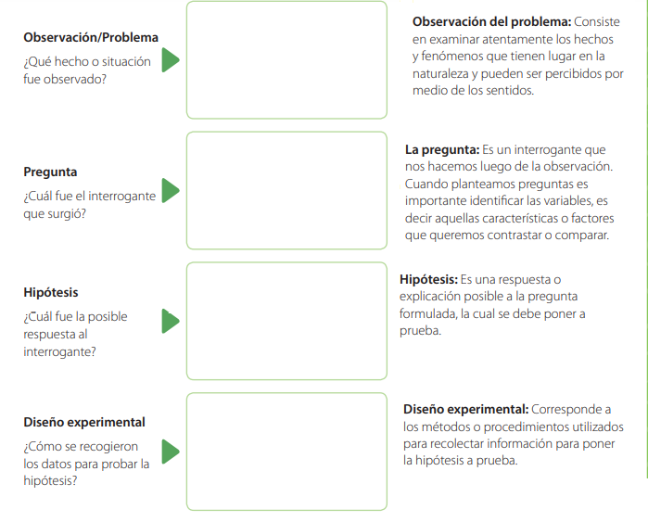

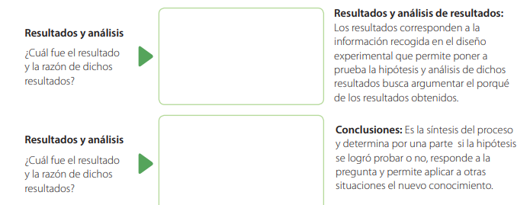



RUBRICA DE EVALUACIÓN

|  |  |  |  |  |
| --- | --- | --- | --- | --- |
| RUBRICA DEL TALLER | | | | |
| NIVEL | SUPERIOR | ALTO | BÁSICO | BAJO |
| RANGO | 4,6 -5,0 | 4,5-4,0 | 3,9-3,0 | 2,9-1,0 |
| ACTITUDINAL | El (la) estudiante demuestra una excelente actitud para la realización de las guías. | El (la) estudiante demuestra una buena actitud para la realización de las guías. | El (la) estudiante demuestra una aceptable actitud para la realización de las guías. | El (la) estudiante demuestra desinterés para la realización de las guías |
| COGNITIVO | El (la) estudiante reconoce el método científico con cada uno de sus pasos y los aplica en los fenómenos naturales relacionados con su cotidianidad. | El (la) estudiante reconoce el método científico con cada uno de sus pasos y los aplica en los fenómenos naturales. | El (la) estudiante reconoce el método científico con cada uno de sus pasos. | El (la) estudiante se le dificultad reconoce el método científico con cada uno de sus pasos. |
| PROCEDIMENTAL | El (la) estudiante realiza con entusiasmo el trabajo practico sobre método científico y resuelve el desafío de manera correcta. | El (la) estudiante realiza con entusiasmo el trabajo practico sobre método científico y resuelve el desafío. | El (la) estudiante realiza el trabajo practico sobre método científico y resuelve el desafío. | El (la) estudiante se le dificulta realizar el trabajo practico sobre método científico. |



¿CUÁL ES LA UNIDAD DE TODO SER VIVO?



**LOGRO**: *Reconocer, identificar la unidad funcional, estructural de todo ser vivo y como se relaciona con el entorno en el que interactúa.*

**TÉORIA CELULAR:**

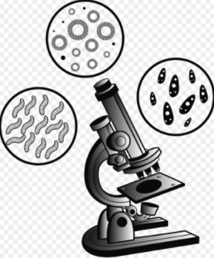La teoría celular plantea que absolutamente todos los seres vivos están compuestos por **células**. Esto incluye a todos los organismos de nuestro planeta. Entiende que toda forma de vida está basada en la célula, es decir que todos los tejidos de las plantas, animales y hongos pueden ser descompuestos en células individuales, aunque únicas y diferenciadas.

La teoría celular tiene sus antecedentes en una larga historia de estudios sobre la vida que comenzaron en las civilizaciones antiguas. Sin embargo, recién con la invención del **microscopio** se pudieron observar las células vegetales en el siglo XVII, como hizo el biólogo italiano Marcello Malpighi (1628-1694).

Fue entonces que comenzó el debate respecto a qué eran exactamente esas estructuras. Más tarde, el inglés Robert Hooke (1635-1703) las bautizó como cellulae, del latín “celda”, a partir de sus observaciones de cortes de corcho.

Posteriormente, el neerlandés Anton van Leeuwenhoek (1632-1723), considerado padre de la microbiología comenzó a emplear diversos microscopios de su propia autoría para observar la calidad de las telas que comerciaba. Pero luego se abocó a la observación de otras sustancias.

Así, van Leeuwenhoek fue el primero en observar bacterias, protozoarios y los propios espermatozoides. De esta manera dio también los primeros golpes a la teoría imperante respecto a la generación espontánea de la vida.

Otros científicos posteriores realizaron aportes significativos al surgimiento de la Teoría celular. Por ejemplo, el francés Xavier Bichat (1771-1802) fue el primero en definir un tejido como un conjunto de células con forma y función semejantes.

Por otro lado, los alemanes Theodor Schwann (1810-1882) y Matthias Jackob Schleiden (1804-1881), formularon el primer principio de la teoría celular: todos los seres vivos estamos formados por células y secreciones de éstas. Luego, el alemán Rudolf Virchow (1821-1902), fue el primero en demostrar la bipartición celular, o sea, que las células provienen de otras células.

A pesar de estos descubrimientos, la teoría celular fue debatida a lo largo de todo el siglo XIX. Finalmente, al francés Louis Pasteur (1822-1895) comprobó plenamente esta teoría con sus experimentos para demostrar que la vida no se genera espontáneamente.

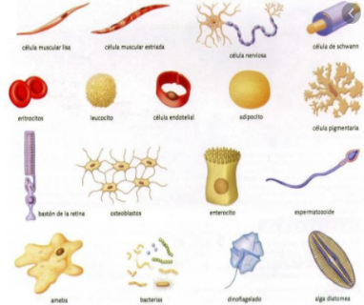**¿QUÉ ES LA CÉLULA?**

Se conoce como célula a la unidad **estructural** y **funcional** de todos los organismos. La célula constituye la forma más pequeña y simple de organización biológica, es decir, la estructura ordenada y viviente más pequeña que se conoce (la mayoría de los virus son más pequeños que una célula, pero existe discrepancia entre los científicos respecto a su origen y a si son o no “seres vivientes”)

Se dice que la célula es la unidad **funcional** de todos los seres vivos porque todas ellas son capaces de llevar a cabo las funciones de nutrición, relación y reproducción.

Se dice que la célula es la unidad **estructural** de los seres vivos porque todos los organismos están constituidos por células y ellas a su vez tiene forma.

**CLASIFICACIÓN DE LA CÉLULA**

A. Según la ubicación del material genético:

|  |  |
| --- | --- |
| CÉLULA PROCARIOTA | CÉLULA EUCARIOTA |
| Son las células más sencillas, pues como hemos dicho, no tienen un núcleo bien definido. Esto limita su complejidad, por lo que no pueden organizarse para dar lugar a organismos pluricelulares. Son organismos unicelulares. | Las células eucariotas son las células más complejas. Disponen de un **núcleo bien definido** donde se “almacena” el material genético (ADN) y en su citoplasma hay estructuras más elaboradas, cosa que permitió la aparición de organismos pluricelulares. |
|  |  |

B. Según la cantidad de célula:

|  |  |
| --- | --- |
| CÉLULA UNICELULAR | CÉLULA PLURICELULAR |
| Las células unicelulares como su nombre lo indica está compuesto por una única célula, y que no forman ningún tipo de tejido, estructura o cuerpo conjunto con otras de su especie. Dicho de otro modo, se trata de seres microscópicos cuyo cuerpo es una única célula y que a menudo son clasificados como protistas (eucariotas) o bacterias y arqueas (procariotas). | Las células pluricelulares son aquellos que están compuestos por una **diversidad de células** organizadas, jerarquizadas y especializadas, cuyo funcionamiento conjunto garantiza la estabilidad de la vida. Estas células integran tejidos, órganos y sistemas, que no pueden separarse del conjunto y existir de manera independiente. |
|  |  |

C. Según el organismo:

|  |  |
| --- | --- |
| CÉLULA VEGETAL | CÉLULA ANIMAL |
| La célula vegetal se encuentra en las plantas y algas; es una célula eucariota que se caracteriza por la presencia de una pared celular. Al igual que la célula animal, presenta un núcleo diferenciado, membrana y citoplasma. Sin embargo, la célula vegetal contiene partes únicas que se encargan del proceso de la fotosíntesis como los cloroplastos. | La célula animal se encuentra en los animales como muy fácilmente se entiende por su nombre, pero también en los protozoos y amebas que son organismos unicelulares.  Las células animales pueden adoptar diversas formas. También son capaces de capturar y digerir otras estructuras. |
|  |  |

**PARTES DE LA CÉLULA:**

|  |
| --- |
|  |
|  |
|  |
|  |
|  |

**RELACIÓN CELULAR**

La relación consiste en recibir información en forma de estímulos y responder adecuadamente. Por tanto, implica dar respuestas a los cambios medioambientales. Esos cambios medio ambientales reciben el nombre de estímulos y todo ser vivo, ya sea microscópico o macroscópico, está continuamente recibiéndolos.

1. TRANSPORTE CELULAR: El intercambio de sustancias entre el interior de la célula y el exterior de esta a través de la membrana plasmática que es semipermeable se denomina transporte celular. El transporte tiene gran importancia para las células ya que es lo que le permite eliminar de su interior los **desechos** del metabolismo y es la manera en que la célula adquiere los **nutrientes** que necesita.
2. 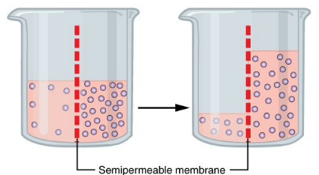OSMOSIS: La ósmosis es el fenómeno que se produce cuando dos soluciones con diferente concentración son separadas por una membrana semipermeable y el solvente difunde a través de la membrana del líquido de menor concentración al de mayor hasta equilibrar las concentraciones. Este fenómeno se produce de forma espontánea sin gasto energético.
3. TRANSPORTE ACTIVO: En la célula se requiere constantemente que ciertas moléculas sean llevadas de un lugar donde hay poca concentración a otro donde hay mucha concentración, es decir en contra del gradiente de concentración, y por lo tanto se necesitará de una fuente de energía (ATP) para que este transporte pueda llevarse a cabo, el tipo de transporte al que nos estamos refiriendo es al transporte activo.
4. TRANSPORTE PASIVO: No requiere energía.

Difusión: consiste en el desplazamiento neto de algunas moléculas o iones favorecidos por un gradiente de concentración, pasando de una región donde hay mayor concentración a una de menor concentración para tratar de igualarla.

1. 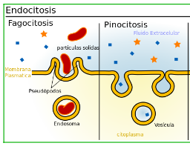NUTRICIÓN Y EXCRECIÓN CELULAR: **Endocitosis** es un proceso donde las células consumen nutrientes a través de la membrana plasmática. Puede ocurrir en dos formas:

* Pinocitosis: se produce cuando las células ingieren moléculas en estado líquido complementando la fagocitosis.
* Fagocitosis: proceso mediante el cual las células ameboides o fagocitos involucran partículas sólidas y las ingieren.

La **exocitosis** es la inversa de endocitosis, donde las células eliminan y purifican las sustancias a través del cambio que se produjo en la membrana plasmática.

1. 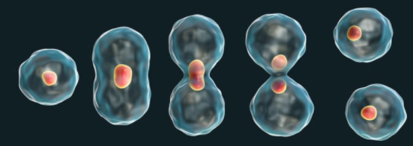REPRODUCCIÓN CELULAR: corresponde a los mecanismos que establecen las células para dividirse con el fin de acrecentar su número de individuos de la especie. Es el conjunto de cambios que sufre una célula desde su formación a partir de una división celular hasta que se divide para formar dos células nuevas.



|  |
| --- |
| ***APRENDIENDO PALABRAS NUEVAS:***   * ***VIRUS:***  *Los virus son gérmenes muy pequeños. Están hechos de material genético dentro de un recubrimiento de proteína. Los virus causan enfermedades infecciosas comunes como el resfrío común, la gripe y las verrugas. También causan enfermedades graves como el VIH y sida, el ébola y la COVID-19.* * ***ADN:*** *Molécula genética donde está la información de cada ser vivo; la sigla significa Acido Desoxirribonucleico.* |



1. Saca tres exponentes de las teorías celulares y explica que contribuciones ha realizado sobre la célula.

|  |  |  |
| --- | --- | --- |
| CIENTÍFICO | AÑO | CONTRIBUCIONES |
|  |  |  |
|  |  |  |
|  |  |  |

1. **¿Qué es la célula?** __________________________________________________________

____________________________________________________________________________________________________________________________________________________

1. Marca con una X el tipo de célula que presenta el organismo: a. según la ubicación de material genético; b. Según la cantidad de células; c. según el tipo de organismo.

|  |  |  |  |  |  |  |
| --- | --- | --- | --- | --- | --- | --- |
| Organismo | Según ubicación de material genético | | Según la cantidad de células | | Según el organismo | |
| **Procariota** | **Eucariota** | **Unicelular** | **Pluricelular** | **Animal** | **Vegetal** |
| Frailejón |  |  |  |  |  |  |
| Oso de anteojos |  |  |  |  |  |  |
| Bacterias aeróbicas |  |  |  |  |  |  |
| Protozoos |  |  |  |  |  |  |
| León |  |  |  |  |  |  |
| Champiñón |  |  |  |  |  |  |
| Mortiño |  |  |  |  |  |  |
| Colibrí |  |  |  |  |  |  |

1. 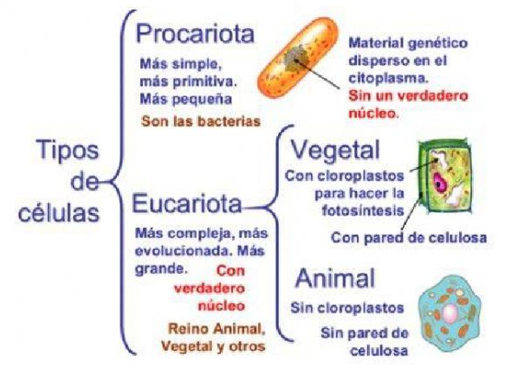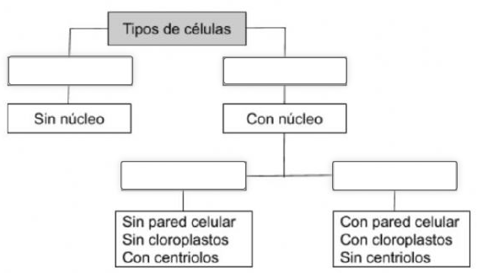Observa el siguiente esquema y completa el siguiente mapa conceptual a partir del esquema:
2. Completa cada cuadro, indicando la función que cumple cada organelo celular.

|  |  |
| --- | --- |
|  |  |
|  |  |
|  |  |
|  |  |
|  |  |

1. Dibuja la célula Eucariota y señale sus partes.
2. Completa la siguiente tabla que hace referencia a la relación celular.

|  |  |  |
| --- | --- | --- |
| TRANSPORTE CELULAR | NUTRICIÓN Y EXCRECION CELULAR | REPRODUCCIÓN CELULAR |
|  |  |  |

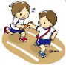Los siguientes diagramas le ayudarán a identificar la estructura de las células animal y vegetal.

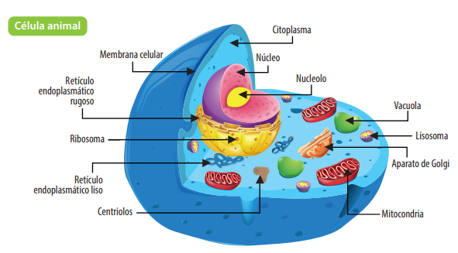

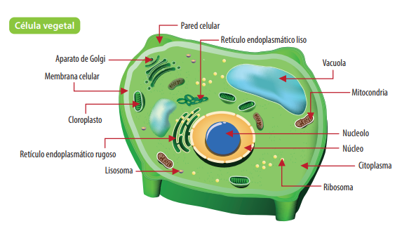

1. Utilizando las gráficas de la célula animal y vegetal realizar:
2. Subraye con rojo las estructuras que tienen en común los 2 tipos de células.
3. Encierre en un círculo verde las estructuras que se encuentran únicamente en la célula vegetal.
4. Encierre en un círculo azul las estructuras que se encuentran únicamente en la célula animal.
5. Si usted se come una trucha, ¿qué tipo de célula se está comiendo? _____________
6. Y si se come un plátano, ¿qué tipo de célula se está comiendo? _________________
7. ****Escriba en su cuaderno una lista de los alimentos que consumió en el almuerzo de ayer y clasifique cada uno (en la medida de lo posible) acorde al tipo de célula que presenta.



¿CÓMO SE AGRUPAN LAS CÉLULAS?



**LOGRO**: *Identificar como se agrupan las células en los seres vivos según su función y su estructura especialmente de los tejidos vegetales.*

**¿QUÉ SON LOS TEJIDOS?**

Los tejidos es la agrupación de células que comparten ciertas características y que, actuando en conjunto y de forma coordinada, desarrollan distintas funciones en el organismo. Las células de un tejido no son idénticas, pero trabajan juntas para desarrollar funciones específicas. Cuando se analiza al microscopio una muestra de tejido (**biopsia**), se observan diversos tipos de células, aunque el interés del médico se centre en un tipo específico.

**TEJIDOS VEGETALES:**

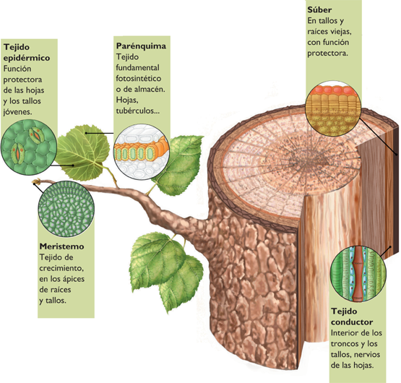Las plantas están compuestas por cuatro tipos de tejidos diferentes: los **meristemáticos**, **dérmicos, vasculares** y **fundamentales**.

1. **TEJIDOS MERISTEMATICOS.**

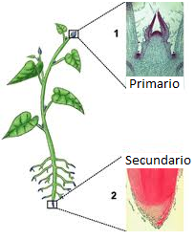**El tejido meristemático es el responsable del crecimiento de las plantas, está formado por pequeñas células que tienen la capacidad de dividirse continuamente para producir nuevas células; de acuerdo con el lugar en el que se encuentran y la función que cumplen, se divide en:**

1. **Embrionario: Se encuentran en las semillas de las plantas formando el embrión.**
2. **Primario: Responsable del crecimiento longitudinal de las plantas, se encuentra en la punta de las raíces, en las yemas y en los vértices de los tallos.**
3. **Secundario: Responsable del engrosamiento de las plantas, se encuentra en los tallos de las plantas leñosas.**
4. **TEJIDOS DERMICOS**

El tejido dérmico funciona como protector de la planta, la protege de microorganismos, variaciones de temperatura, lesiones y evita que se seque. ¿Cómo está compuesto?

1. **Epidermis:** Es la cubierta exterior que protege el cuerpo de la planta. Algunas células de la epidermis son modificadas para formar el estoma y pelillos de varias clases. La epidermis (usualmente una capa gruesa de células) cubre por completo el tallo, hojas y raíz de una planta joven. Las células tienen paredes primarias gruesas y están cubiertas en la superficie por la **cutícula**, con una capa cerosa. La cutícula protege a la planta de la desecación.
2. [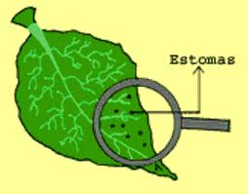](http://www.google.com.co/imgres?q=estomas+de+las+plantas&um=1&hl=es&biw=1366&bih=532&tbm=isch&tbnid=F8kfQYgLEnuT-M:&imgrefurl=http://perso.wanadoo.es/jsansegundo/curso_frutales/curso_frutales_01_10.htm&docid=lCGDmmuVCAN1LM&imgurl=http://perso.wanadoo.es/jsansegundo/curso_frutales/img/estomas_2.gif&w=327&h=256&ei=WhyKT-OqJY6Dtgexx43ZCQ&zoom=1&iact=hc&vpx=469&vpy=176&dur=406&hovh=199&hovw=254&tx=186&ty=137&sig=107651811598354463451&page=3&tbnh=139&tbnw=178&start=31&ndsp=18&ved=1t:429,r:8,s:31,i:178)**Estomas:** Son espacios en la epidermis, principalmente en la superficie inferior de la hoja, encargadas de regular el intercambio de gases en la planta.
3. **Súber o Corcho:** Constituyente principal de la corteza en las plantas leñosas y en algunas herbáceas. Formado por células aplanadas, muertas; restringe el intercambio de gases y agua y protege los tejidos vasculares, Cubierta por una sustancia impermeable al agua y al aire llamada **Suberina**.
4. **TEJIDOS VASCULARES CONDUCTORES**

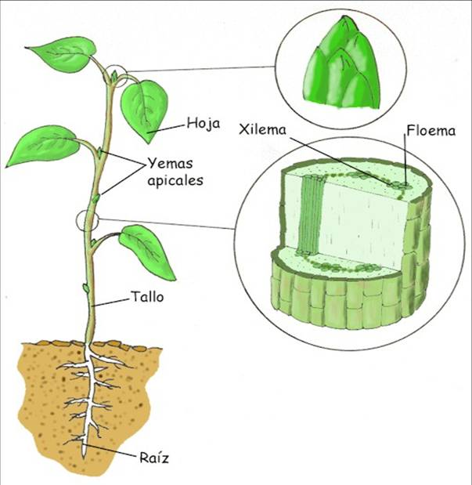La característica más llamativa que distingue a las plantas vasculares de las no vasculares es la presencia en las primeras de tejidos vasculares especializados en la conducción de agua y sustancias inorgánicas y orgánicas. Estos tejidos son el xilema y el floema. El **xilema** conduce grandes cantidades de agua y algunos compuestos inorgánicos y orgánicos desde la raíz a las hojas, mientras que el **floema** conduce sustancias orgánicas como los azúcares producidos fundamentalmente en las hojas producto de la fotosíntesis, hacia los tallos y raíces.

En el **XILEMA**, también llamado leño, nos encontramos cuatro tipos celulares principales: las **traqueidas** y los **elementos de los vasos**, que son las células conductoras o traqueales, las **células** **parenquimáticas** y ***las* fibras de esclerénquima*,*** que funcionan como células de almacenamiento y sostén, respectivamente.

El **FLOEMA**, llamado líber o tejido criboso, está formado por más tipos celulares que el xilema. Los elementos conductores son la **célula cribosa** y los **tubos cribosos** y dentro de los elementos no conductores se encuentran las **fibras de esclerénquima** y las **células parenquimáticas**. Las células parenquimáticas pueden ser típicas y especializadas, acompañando estas últimas a los elementos conductores.

1. **TEJIDOS FUNDAMENTALES**

Loa tejidos fundamentales tiene como funciones principales el almacenamiento de sustancias, la fotosíntesis y el soporte de las plantas. Son de tres clases de tejidos. **El parénquima, el colénquima y el esclerénquima.**

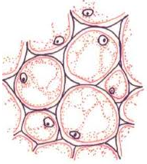**Parénquima:** se encuentra en todos los órganos de las plantas. Está compuesto por células que tienen la capacidad de dividirse a lo largo de toda su vida, la mayoría tiene paredes celulares delgadas y flexibles.

Las células del llevan a cabo varias funciones:

1. En las hojas contienen los cloroplastos responsables de la fotosíntesis
2. En los tallos y las raíces almacenan una sustancia de reserva de energía el **almidón.**
3. Participan en la producción y secreción de sustancias y en la curación de las heridas de las plantas

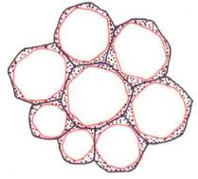**Colénquima:** Está compuesto por células vivas, alargadas y con paredes celulares engrosadas irregularmente. Estas células tienen la capacidad de brindar soporte a las plantas sin restringir su crecimiento. Esto se debe a que permanecen flexibles a lo largo de su vida y se alargan junto con los tallos y hojas de las plantas jóvenes y en las partes de la planta que aún están en crecimiento.

**Esclerénquima:** Da soporte y rigidez a las plantas. En su madurez las células que lo componen mueren, pero antes producen paredes celulares extremadamente gruesas, hechas de una sustancia muy dura y resistente llamada lignina. Las células del esclerénquima no se pueden alargar, por lo que se presentan principalmente en regiones de la planta que ya han terminado su crecimiento.



|  |
| --- |
| ***APRENDIENDO PALABRAS NUEVAS:***   * ***BIOPSIA:*** Una biopsia es un procedimiento que se realiza para extraer una pequeña muestra de tejido o de células del cuerpo para su análisis en un laboratorio. |



1. Complete el siguiente mapa conceptual.

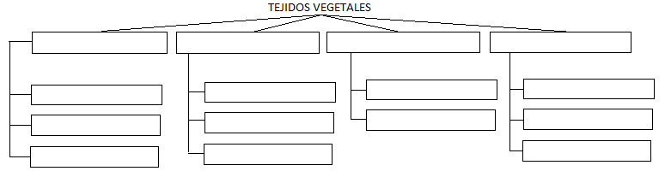

1. Completar las definiciones teniendo en cuenta el texto guía
   1. ____________________ Es la cubierta exterior que protege el cuerpo de la planta. Algunas células de la epidermis son modificadas para formar el estoma y pelillos de varias clases.
   2. ____________________ Son espacios en la epidermis, principalmente en la superficie inferior de la hoja, encargadas de regular el intercambio de gases en la planta.
   3. ____________________ constituyente principal de la corteza en las plantas leñosas y en algunas herbáceas.
   4. ____________________ Conduce grandes cantidades de agua y algunos compuestos inorgánicos y orgánicos desde la raíz a las hojas.
   5. ____________________ Conduce sustancias orgánicas producidas en los lugares de síntesis, fundamentalmente en las hojas, y los de almacenamiento al resto de la planta.
2. Complete el siguiente esquema referente a los tejidos vasculares.

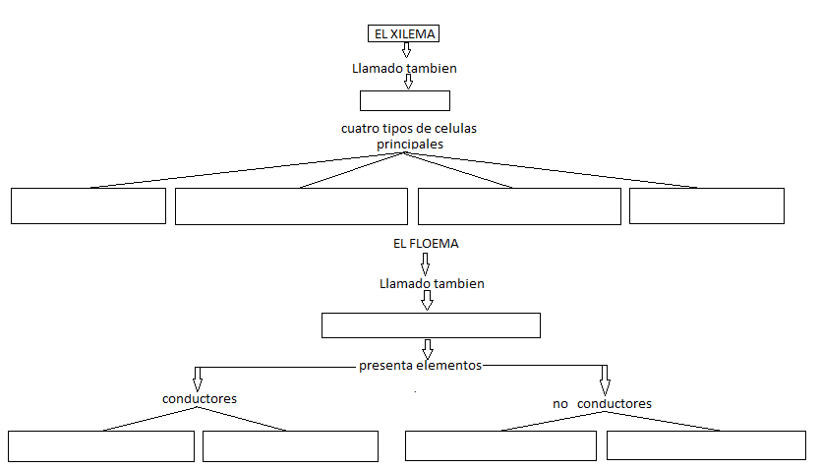

1. Complete la siguiente tabla teniendo en cuenta la función y las características de los tejidos fundamentales.

|  |  |  |
| --- | --- | --- |
| Parénquima | Esclerénquima | Colénquima |
|  |  |  |

1. Realice el mapa sinóptico referente a los tejidos dérmicos.



RUBRICA DE EVALUACIÓN

|  |  |  |  |  |
| --- | --- | --- | --- | --- |
| RUBRICA DEL TALLER | | | | |
| NIVEL | SUPERIOR | ALTO | BÁSICO | BAJO |
| RANGO | 4,6 -5,0 | 4,5-4,0 | 3,9-3,0 | 2,9-1,0 |
| ACTITUDINAL | El (la) estudiante demuestra una excelente actitud para la realización de las guías. | El (la) estudiante demuestra una buena actitud para la realización de las guías. | El (la) estudiante demuestra una aceptable actitud para la realización de las guías. | El (la) estudiante demuestra desinterés para la realización de las guías |
| COGNITIVO | El (la) estudiante reconoce el método científico con cada uno de sus pasos y los aplica en los fenómenos naturales relacionados con su cotidianidad. | El (la) estudiante reconoce el método científico con cada uno de sus pasos y los aplica en los fenómenos naturales. | El (la) estudiante reconoce el método científico con cada uno de sus pasos. | El (la) estudiante se le dificultad reconoce el método científico con cada uno de sus pasos. |
| PROCEDIMENTAL | El (la) estudiante realiza con entusiasmo el trabajo practico sobre método científico y resuelve el desafío de manera correcta. | El (la) estudiante realiza con entusiasmo el trabajo practico sobre método científico y resuelve el desafío. | El (la) estudiante realiza el trabajo practico sobre método científico y resuelve el desafío. | El (la) estudiante se le dificulta realizar el trabajo practico sobre método científico. |

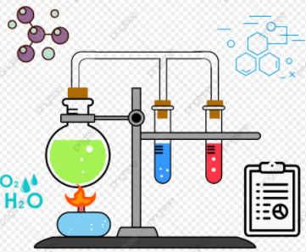

QUÍMICA: ¿DE QUE ESTA COMPUESTO LO QUE NOS RODEA?



**LOGRO**: *Identificar como se agrupan las células en los seres vivos según su función y su estructura especialmente de los tejidos vegetales.*